Kálvin János: De predestinatio

Dolgozat vázlat

Institutio
XXI-XXIV. Fejezet

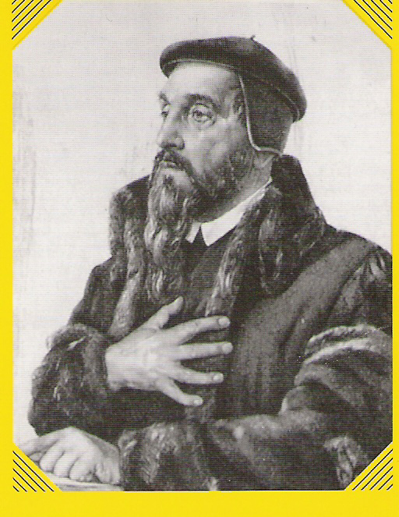

Készítette: Bobák Gergely

Bevezetés

Míg Luther a predestinációt pozitívan közelíti meg, addig Kálvin annak mindkét oldalát hangsúlyozza; Luther inkább gyakorlatibb, antropocentrikusabb, Kálvin pedig a kettős predestináció tanának kidolgozásában inkább elméletibb, teocentrikusabb.

Kálvin tanításának központi fogalma Isten szuverenitása, ettől függ minden más tanítás. „Nem tekinthetjük a predestinációt Kálvin "rendszere" alaptételének, hiszen – akárcsak Pál apostolnál – a kegyelemtan, a megigazulástan, az üdvösségtan, sőt az egyháztan mintegy szükséges kiegészítője, magyarázata. Bár a kiválasztás Kálvinnál is természetesen Krisztusban való kiválasztást jelent, mégsem mondhatjuk egyfajta Ige–teológia jegyében, minden kálvinizmust, a kálvini tanítást átértelmezve, hogy krisztocentrikus”. Maga a kettős predestináció megléte és egyértelműsége is emellett szól, hiszen ezzel nem annyira a Krisztusban való kiválasztatásunk hangsúlyozódik, hanem elsősorban Isten szuverenitása, hogy szabadságában állott egyeseket örök üdvösségre, másokat pedig örök kárhozatra rendelni örök időktől fogva.

Kálvin (1509–1564) Institutiojának korábbi kiadásaiban nincs külön fejezet szánva a predestinációnak, az egyházról vagy az üdvösség elnyeréséről szóló részben kerül sor a tárgyalására, kettős predestinációról pedig még végképp nincs szó. Az Institutio 1559–es főkiadásában már külön részt szán neki, igaz, majdnem a mű végén a III., utolsó előtti könyv XXI.–XXIV. fejezeteiben. A művet fejezetenként és pontonként szeretném bemutatni a következőkben.

XXI. Fejezet.

Az örök elválasztásról, amellyel Isten egyeseket az üdvösségre, másokat pedig kárhozatra rendelt el

- Az első pontban azzal találkozunk hogy tisztázza hogy az Istennek van egy örök terve mely szerint „Isten egyesektől megtagadja azt amit másoknak viszont megad.” Leírja hogy ha már egyszer tisztázott, és tud az ember arról hogy Isten egyeseket ingyen üdvözít másokat pedig elvon ettől akkor mindjárt tisztáznunk kell ezt a tényt. Fontosnak érzi, azt hogy mindenki számára tisztázott legyen Isten öröktől fogva meglévő kiválasztottsága. Ahogyan fogalmaz ha valaki máshogy próbálná megközelíteni a predestináció fogalmát akkor egy labirintusba tévedne, ahonnan nem tudna soha kijönni és a predestináció titkát soha nem érthetné meg.
- A predestináció igazi értelmét a hit útján ismerjük, meg. Példaként Szent Ágostontól hoz egy idézetet: „Eljutottunk a hit útjára, állhatatosan maradjunk meg rajta.” A szentírás által Isten Igéje által találjuk meg a választ erre a titokra. Ne féljünk attól ha valamit nem fogunk megérteni, Kálvin szerint ebben az esetben egy tudós tudatlansággal van dolgunk.
- Vannak, akik említést sem szeretnének tenni a predestinációról, és az ezzel kapcsolatos kételyekkel ne is foglakozzunk. Ahoz hogy igazából megértsük mi is ez, ahhoz az eredethez, a Szentíráshoz kell visszatérni, hiszen amit Isten kinyilvánított azt nem szabad rejtve hagyni. A hívőket nem szabad elzárni ettől, ezt nagyon hangsúlyozza ebben a részben.
- “Azokat, amiket az Úr titkon elrejtve hagyott, ne kutassuk, amit viszont kinyilvánított, el ne hanyagoljuk, hogy egyfelől a túlzott kíváncsiság, másfelől pedig a hálátlanság vádja alá ne essünk.” Aki Isten eleve elrendelése ellen szól az nyíltan Istent illeti gyűlölettel.
- A predestinációt nem meri tagadni senki, hiszen vallásosnak tartja magát, ezért mindent elfogad, amit az egyház tanít. De ellenfelei , különösen azok, akik az előretudást (praescientia) teszik meg a predestináció alapjának, sokféle kicsinyes ellenvetéssel illetik. Azt állítja, hogy mind a kettő megvan Istenben, de szerinte képtelenség az egyiket a másiknak alárendelni. Amikor Istennek előretudást tulajdonítunk, Kálvin úgy érti, hogy minden mindig Isten szeme előtt volt és ott marad örökké úgy, hogy az Ő tudásában nincs múlt vagy jövő, hanem minden jelen van. A predestinációra hozza az első megfogalmazást, hogy „Predestinációnak tehát Istennek azt az örök rendelkezését (aeternum Dei decretum) nevezzük, amellyel önmagában elvégezte azt, hogy akarata szerint mi történjék minden egyes emberrel.” Kálvin szerint nem egyformára van teremtve minden ember, hanem egyesek az örök életre, mások pedig az örök kárhozatra vannak predestinálva. Ábrahám kiválasztottságát hozza a szentírásból példakén Isten kiválasztói hatalmára. Isten kiválaszt egy népet mert szereti őket. A többi népet pedig elveti, anélkül hogy tudtukra adná ezt.
„Eleve elrendelésnek hívjuk Istennek azt az örök elhatározását, mellyel önmagában elhatározta, hogy mi legyen minden egyes ember sorsa. Mert nem egyforma feltétellel teremtetnek mindenek, hanem egyeseknek örök életet, másoknak örök kárhozatot rendel el Isten kezdettől fogva.”
(XXI. 5.)
„Praedestinationem vocamus aeternum Dei decretum, quo apud se constitutum habuit quid de unoquoque homine fieri vellet. Non enim pari conditione creantur omnes: sed aliis vita aeterna, aliis damnatio aeterna praeordinatur.”
- Isten eleve elrendelésének van egy második fokozata, mely szerint, Isten a kiválasztottak közül, vagyis az Ábrahámban kiválasztottak közül is egyeseket elvetetett, pedig ugyanúgy meg voltak jelölve a szövetséggel, a körülmetélkedéssel is. Saul példáját is felhozza, hiszen Isten választotta ki, és mégis elvetette őt.
- A szentírás sajátos értelmezése alapján arra jutott Kálvin hogy Isten az örök és megmásíthatatlan egyszer s mindenkorra régen elhatározta hogy kiket az üdvösségre felvenni, és kiket akar a kárhozatra ítélni. Akiket az üdvösségre jutnak azok az Ő végtelen kegyelmének és Irgalmának az eredménye akik pedig a kárhozatra jutnak azok előtt az élet ajtaját zárta be, ez az Isten Igazságos és feddhetetlen döntésén alapszik.

XXII. Fejezet
Az eleve elrendelés tanának megerősítése a szentírásból vett bizonyítékokkal

- Kálvin leírja, hogy a kegyelemből való kiválasztást sokan nem fogadják el, pedig ezt nem lehet megdönteni. Ezek szerint „Isten aszerint tesz különbséget az emberek között, hogy előre látja kinek milyen érdemei lesznek.” Pál apostol szavait hozza fel példaként, hogy „Isten a világ teremtése előtt választott ki minket Krisztusban” (Ef 1,4). Krisztusban fogadtattunk be a mennyei dicsőségbe, és nem saját érdemeink által, hiszen Isten előtt nagyobb érdemet nem adhatunk, mi emberek.
- Pál apostol szavait veszi nagyító alá hogy megvilágítsa azt hogy a mi érdemeink nem számítódnak be hiszen már a világ teremtése előtt kiválasztott minket Fiában. Kálvin úgy értelmezi Pál apostol szavait, ha van benne valami jó az a kiválasztottságnak az eredménye. És ha az okát keressük ennek, ezt Isten rendelte így akaratának titkos végzése szerint. Isten félretette a kegyelmeket azoknak, akiket kiválasztott még születésük előtt, hogy majd azokat a kegyelmeket szétoszthassa.
- Ahol Isten tetszése válik nyilvánvalóvá ott nem lehetnek számításba véve az emberi cselekedetek. Az ember kiválasztottságából ered hogy szentté váljon, a szentség is ezáltal valósul meg hogy Isten kiválasztotta az embert előre. Pál apostol efezusiakhoz írt leveléből idéz ( Ef 1, 4-5) és ezekre építi fel a szentírási alátámasztását Isten örök kiválasztásának.
- Isten semmit sem talál bennünk ami miatt kiválasztana bennünket, ha meg nem előzte volna az Ő kegyelme (Róm 9,6-11).
- Azok ellen szól akik valamiképpen elfordítják azt hogy Isten figyelembe veszi az ember cselekedeteit és ennek valamiféle jelentőséget tulajdonítanak. Pál apostolra hivatkozik. Isten szerinte nem folyamodik ahhoz hogy a saját tervének az elébe helyezze az ember jócselekedeteit. Jákob és Ézsau példáját hozza fel. Minden egyforma volt bennük Isten ítélete azonban mind a kettőt máshogyan érte utol. Az elsőszülöttségi jogot Isten nem nézte semmibe se.
- Krisztust hozza fel példaként, hogy ha minden térd meghajolna Krisztus előtt (Jn 13, 18) akkor az elválasztást mindenki természetesnek venné.
- Ambrosius Origenész gondolatával továbbmenve tárgyalja Isten hpogyan osztja szét a kegyelmeit, azt előre látva hogy ki hogyan fog helyesen élni ezzel. Ágostonra hivatkozik hogy Ő is így gondolta ezt. De amikor a szentírást hosszabban elemezte meg is cáfolta ezen véleményét. Felteszi a kérdést hogy vajon igazságos e az Isten hogy a kegyelemre méltat egyeket másokat pedig elvet.
- Aquinói szent Tamás vélekedését elutasítja, hogy az érdemek előre tudása Isten részéről ez az oka az eleve elrendelésnek. Részelegesnek tartja az eleve elrendelést és ha erről valaki többet akarna az helytelen lenne, csupán Isten jósága az ami által vannak a kiválasztottak.
- A hívás általános, az elválasztás különös. „Vannak, akik azzal az ellenvetéssel állnak elő, hogy Isten önmagával kerül ellentmondásba, ha egyetemesen mindenkit magához hív, de csak keveseket bocsát magához, mint választottakat.. Már másutt kifejtettem, hogy a Szentírás hogyan egyezteti össze ezt a két dolgot, hogy az Ige külső hirdetése által mindnyájan bűnbánatra és hitre kapunk felszólítást, de a megtérésnek és a hitnek a lelkét nem nyerjük el mindnyájan.” A hit az Atya szeretetének egy olyan záloga amelyben csak azok részesülnek akiket a fiában kiválasztott.
- Az elvetettekről szól. Szent Pál apostol (Róm 9,18), „ Isten akin akar könyörül, és akit akar azt megkeményít.”Isten tehát vagy irgalmat vagy megkeményítést ad Kálvin szerint.

XXIII. Fejezet.
Azoknak a rágalmazásoknak a cáfolata, amelyekkel ezt a tanítást illetik

- Kálvin szerint nem vagyunk méltók arra hogy Isten megkönyörüljön rajtunk, és ez Istennek nem egy igazságtalansága hanem igazsága. Mindent amit nem az Atya ültetett, az elvetetik (Mt 15,13). Minden palánta melyet nem a Mennyei atya plántált elvétetik (Mt 15,13).
- oktalan balga ember felteszi a kérdést, miért haragszik a teremtményére Isten. Nem törődik az érdemeikkel. Ha ezt kutatja az ember, akkor Istennél fenségesebb dolgot keres, amit nem találhat meg.
- Miért rendelt Isten kezdettől fogva halálra olyan embereket, akik még akkor meg sem voltak. Nem azért mert kegyetlen, hanem mert méltányos és igazságos az Isten
- Ádám fiai Isten miatt jutottak abba a helyzetbe amibe vannak. Kicsoda vayg te ember hogy versengesz Istennel (Róm 9,20). Isten akarata felsőbb ok, semhogy azt emberi értelemmel felfogjuk.
- Miért tulajdonítja Isten az emberek bűnéül azokat a dolgokat, amelyek elkerülhetetlenek, és az eleven elrendelés útján ró az emberekre. Isten kezében van az üdvösség és a kárhozat. Isten akaratától függ hogy kire milyen ítélet vár.
- Ádám bűne miatt vár ránk a büntetés, az ember örök halálra ítéltetett, Isten ezt így látta jónak.
- elkárhozás: Isten engedélyével, nem pedig akaratával, mindenhol Isten akarata szerint történik. Az elkárhozást Isten felfoghatatlan okában keresse az ember hanem az ember romlott természetében.
- Isten nem személyválogató
- vagy mindenki üdvözüljön, vagy kárhozzon el. Istennek nincs megtiltva a könyörületesség.

XXIV. Fejezet.
A kiválasztás Isten elhívása által történő megerősítéséről, és arról hogy az elvetettek maguk idézik fel önmaguk ellen a méltó kárhozatot, melyre rendeltettek

Idézetek. 102; 107; 108; 111;114-115; 200-204

Végső Összefoglalás
Kálvin teológiája

Az Institutióban ennek a tannak első fejezete fölé ezt a címet írta: (Az örök kiválasztásról, mellyel Isten eleve elrendelt némelyeket az üdvösségre, másokat, pedig a kárhozatra".] Hiszen már ebből a néhány szóból is az tűnik ki, hogy ha Kálvin kiválasztásról beszél, akkor Istennek olyan örök tettére gondol, amely minden időknek előtte, a világ fundamentumának felvettetése előtt ment végbe. Elutasít minden olyan eszközt, amely Isten terveit az ész alapján kutatja. Az ész eszközeivel nem fogjuk ezt megérteni. Eltilt, attól hogy a kiválasztás kérdését elszigetelten vizsgáljuk. Isten annyira amennyire szükséges feltárja előttünk, az Ő örök tanácsát. Kálvin szerint, az isteni kiválasztás ismeretét az Igében kell keresni. Ez nála: Szentírás, és az evangélium./ 129.oldal idézni. 133.oldal.közepe és lapalja.

Fejezetek

- Az örök elválasztásról, amellyel Isten egyeseket az üdvösségre, másokat, pedig kárhozatra rendelt el.
- Az eleve elrendelés tanának megerősítése a szentírásból vett bizonyítékokkal
- Azoknak a rágalmazásoknak a cáfolata, amelyekkel ezt a tanítást illetik
- A kiválasztás Isten elhívása által történő megerősítéséről, és arról hogy az elvetettek maguk idézik fel önmaguk ellen a méltó kárhozatot, melyre rendeltettek

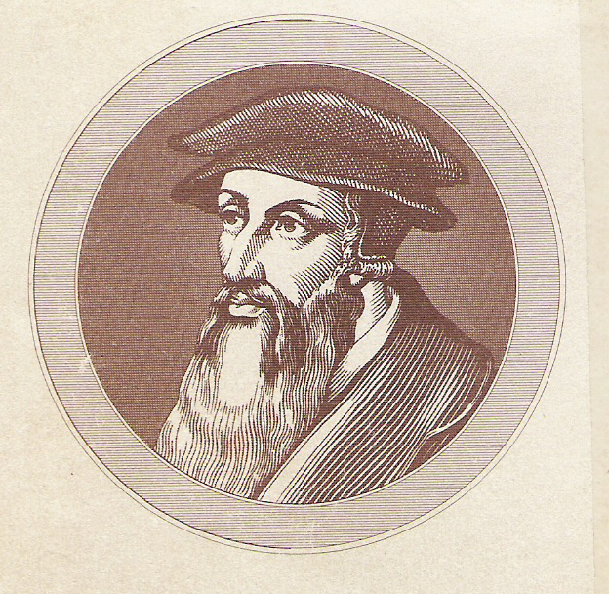

Református alapvizsga; forrás: www. lutheranus. hu
Kálvin János: Tanítás a keresztyén vallásra;Magyarországi Református Egyház Zsinati irodájának sajtóosztálya; Bp. 1986, 185.oldal
Kálvin János: Az eleve elrendelésről, Európa Kiadó, Bp., 12.oldal
Kálvin János: Az eleve elrendelésről, Európa Kiadó, Bp., 17.oldal
Kálvin János: Tanítás a keresztyén vallásra;Magyarországi Református Egyház Zsinati irodájának sajtóosztálya; Bp. 1986, 187.oldal
Kálvin János: Az eleve elrendelésről, Európa Kiadó, Bp., 1986, 31.oldal
Kálvin János: Az eleve elrendelésről, Európa Kiadó, Bp., 1986, 55.oldal
Kálvin János: Tanítás a keresztyén vallásra;Magyarországi Református Egyház Zsinati irodájának sajtóosztálya; Bp. 1986, 191.oldal

